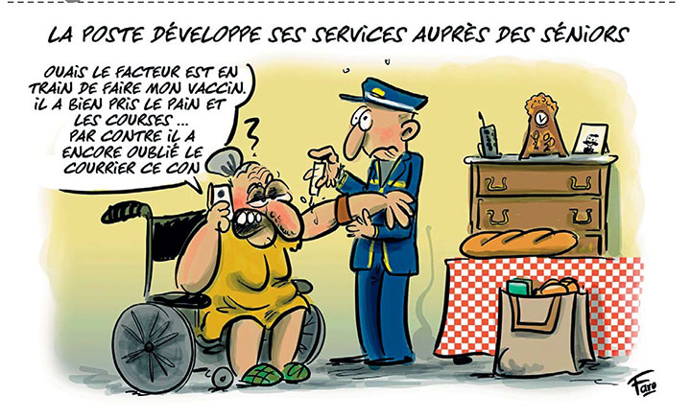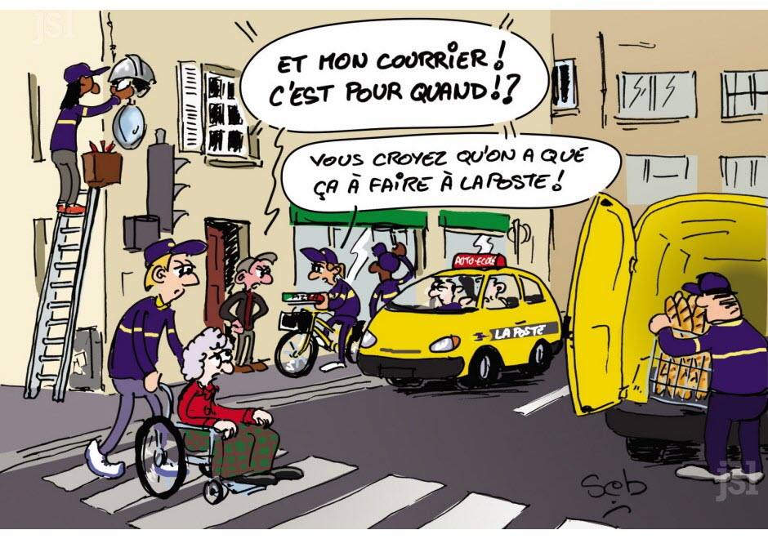
LES FACTEURS INFORMENT LES USAGERS !

La direction de La Poste de Vienne a décidé de réorganiser le service de distribution du courrier.
Cette réorganisation va entraîner la suppression de trois tournées de distribution qui va avoir pour conséquence le rallongement des tournées qui restent. Ce sont aussi trois emplois de moins sur le bassin viennois pour le même travail.
La direction décide aussi d’imposer une coupure sur la tournée des facteurs de trois-quarts d’heure, ce qui va retarder la distribution du courrier dans la journée. Les derniers usagers sur la tournée auront leur courrier, voir leur journal, après 15 heures.
Et non-contente de désorganiser la distribution du courrier, la direction veut aussi modifier le cycle de repos des facteurs en imposant un seul jour de repos au facteur par semaine. Les facteurs veulent garder leur cycle actuel qui leur permet d’avoir deux jours de repos consécutifs toutes les deux semaines.
Les facteurs ont décidé d’un mouvement de grève pour défendre le service public et leur condition de travail. Ils tiennent à informer les usagers en distribuant ce tract. N’hésitez pas à leur poser des questions.
Si vous soutenez leur mouvement, vous pouvez signer la pétition qui vous est proposée et vous pouvez aussi participer à la cagnotte en ligne pour que les conséquences financières soient moins importantes pour les facteurs.
La cagnotte est sur Leetchi sur le lien suivant : https://www.leetchi.com/c/soutien-facteurs-viennois

